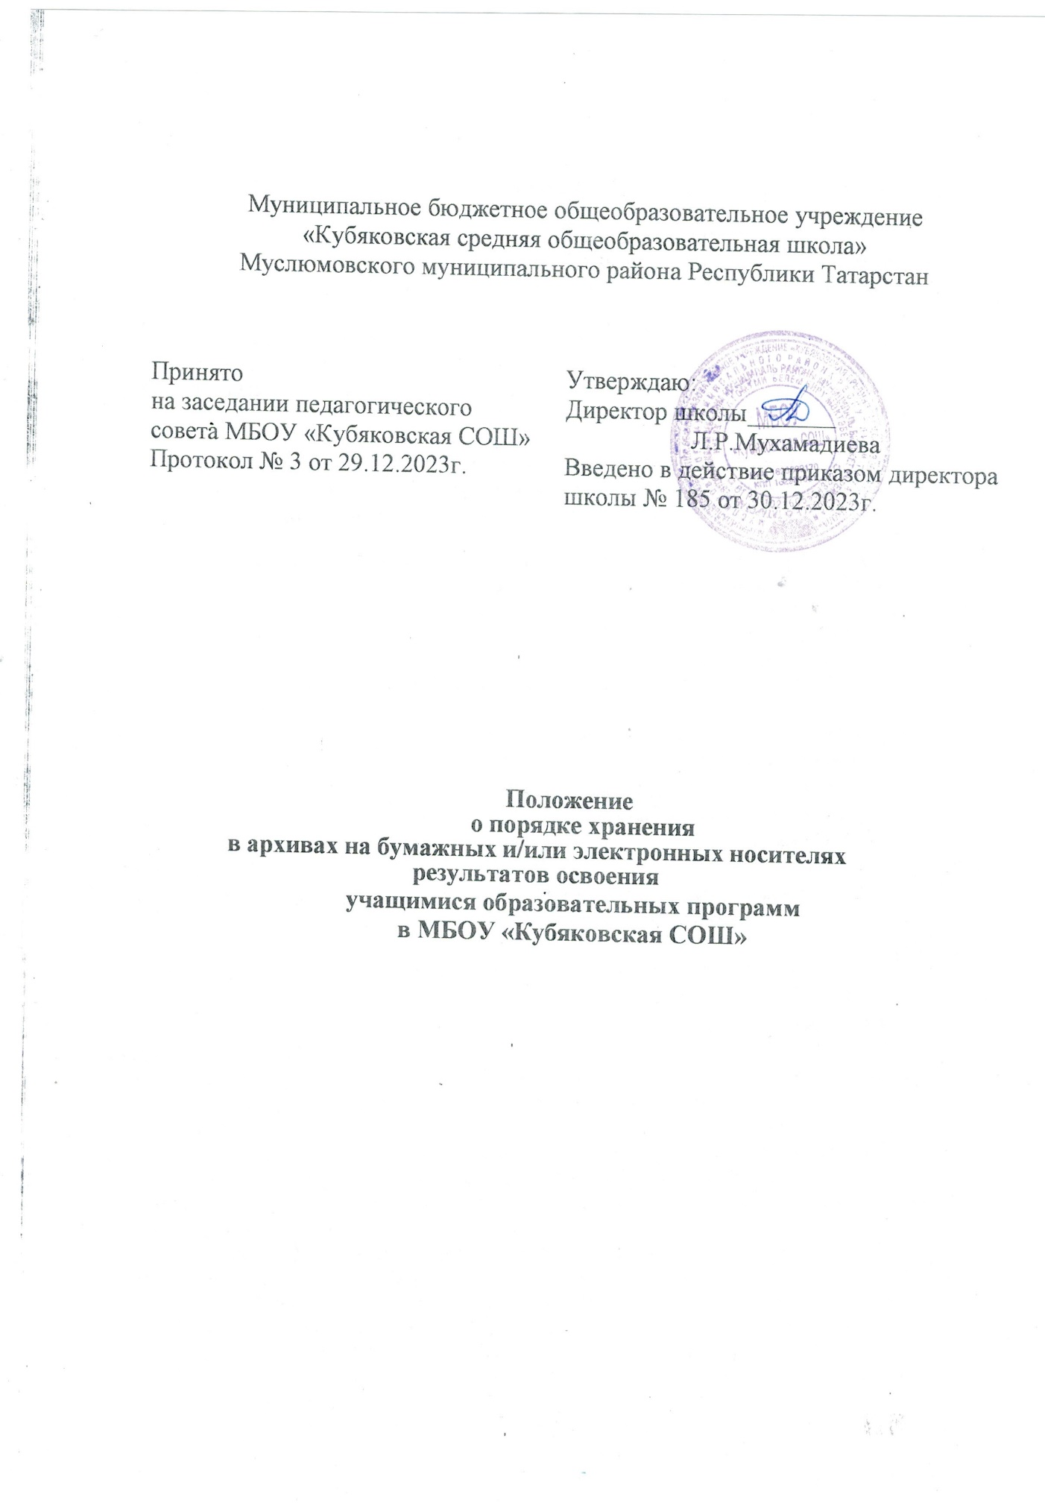

Общие положения

  - Настоящее Положение разработано в соответствии с Федеральным законом от 29 декабря 2012 г. N 273-ФЗ "Об образовании в Российской Федерации". Положение
принимается педагогическим советом, имеющим право вносить в него свои изменения и дополнения.
  - Порядок хранения в архивах информации о результатах успеваемости, аттестации на бумажных и электронных носителях регламентируется c учетом пунктов, излоңенных в федеральном законе “ОБ архивном деле в Российской Федерации” № 125-ФЗ от 22.10.2004 (редакция от 28.12.2017).

Хранение в архивах бумажных и электронных носителей индивидуального учёта результатов освоения учащимися образовательных программ начального общего,
основного общего и среднего общего образования.

  - Обязательными бумажными носителями индивидуального учета результатов освоения обучающимися основных образовательных программ начального общего, основного общего и среднего общего образования являются:
    - сводные ведомости из электронных журналов;
    - личные дела учащихся;
    - протоколы результатов прохождения выпускниками государственной итоговой аттестации;
    - книги выдачи аттестатов об основном общем образовании;
    - книги выдачи аттестатов о среднем общем образовании.
  - Обязательным электронным носителем индивидуального учета результатов освоения учащимся основной образовательной программы является электронный журнал.
  - Наличие (использование) необязательных бумажных и электронных носителей индивидуального учета результатов освоения обучающимся основной образовательной программы определяется решением администрации Школы, педагогов, методического объединения или педагогического совета, заместителя директора школы, родительского собрания.

Обязательные носители информации о результатах освоения образовательных программ (ведение, ответственность, учёт, хранение)
  - Электронные журналы
    - Электронный журнал является обязательным электронным носителем индивидуального учета результатов освоения учащимся основной образовательной программы начального общего образования, основного общего образования, среднего общего образования.
    - Одной из задач электронного журнала является информирование родителей и учащихся через INTERNET об успеваемости, посещаемости учащихся, их домашних заданиях и прохождении программ по предметам учебного плана Школы.
    - Электронный журнал заполняется педагогом-предметником в день проведения урока. Оценки (отметки) за контрольную работу выставляются учителем - предметником в соответствии с основными образовательными программами начального общего образования, основного общего образования, среднего общего образования.
    - В случае отсутствия учителя, педагог-предметник, замещающий коллегу, заполняет электронный журнал в установленном порядке (подпись и другие сведения делаются в журнале замещения уроков).
    - При делении по предмету класса на подгруппы, записи ведутся индивидуально каждым учителем-предметником, ведущим данную группу.
    - Учитель-предметник выставляет в электронный журнал итоговые оценки (отметки) в рамках промежуточной и итоговой аттестации учащихся каждому ученику своевременно в течение последней недели каждого учебного периода до начала каникулярного периода.
    - С результатами освоения образовательных программ учащимся родители
могут познакомиться ежедневно в электронном дневнике.
    - Системный администратор несет ответственность за функционирование электронного журнала, а также производит резервное копирование данных и их восстановление в актуальном состоянии.
    - Изъятые из электронных журналов успеваемости учащихся сводные ведомости успеваемости и посещаемости учащихся за учебный год распечатываются, подшиваются, заверяются печатью школы и подписью директора, сдаются в архив на хранение. Срок хранения сводных ведомостей 75 лет.
    - . Архивное хранение учетных данных в электронном виде предусматривает контроль за их целостностью и достоверностью на протяжении всего срока.

Личные дела учащихся
    - Личное дело учащегося является обязательным бумажным носителем индивидуального учета результатов освоения обучающимся основной образовательной программы, т.к. в личном деле выставляются итоговые результаты учащегося по предметам учебного плана Школы.
    - Личное дело учащегося ведется в Школе на каждого учащегося с момента поступления в Школу и до ее окончания (выбытия), имеет номер, соответствующий номеру в алфавитной книге записи учащихся.
    - Итоговые результаты учащегося по каждому году обучения выставляются классным руководителем, заверяются печатью, предназначенной для документов образовательного учреждения и подписью классного руководителя.
    - В личное дело вносится запись о результатах освоения учащимся образовательных программ: «переведен в ...класс», «оставлен на повторное обучение» с указанием даты и № протокола решения педагогического совета.
    - Директор школы обеспечивает хранение личных дел учащихся на протяжении всего периода обучения учащегося в данном образовательном учреждении.
    - Личное дело при переводе учащегося в другое образовательное учреждение выдается родителям (законным представителям) учащегося с соответствующей в нем пометкой.
    - По окончании школы личное дело хранится в архиве школы 3 года.

Протоколы результатов прохождения выпускниками государственной итоговой аттестации
    - Протоколы результатов прохождения выпускниками государственной итоговой аттестации являются обязательным бумажным носителем индивидуального учета результатов освоения обучающимся основной образовательной программы основного общего образования, среднего общего образования.
    - Результаты государственной итоговой аттестации выпускников (протоколы) распечатываются протоколами по Школе. Утверждённые протоколы являются основанием для выставления отметок по пятибалльной системе оценивания в классный журнал без дополнительного утверждения их распорядительным документом Школы.

Книга выдачи аттестатов
    - Книга выдачи аттестатов является обязательным бумажным носителем индивидуального учета результатов освоения учащимся основной образовательной программы и ведется в соответствии с установленными требованиями.
    - Результаты итогового оценивания учащихся по предметам учебного плана Школы по окончании основного общего образования в 9 классах и среднего общего образования в 11 классах заносятся в книгу выдачи аттестатов за курс основного общего образования и среднего общего образования, выставляются в аттестат о соответствующем образовании.
    - Книга выдачи аттестатов заполняется ответственным, назначенным приказом директора Школы.
    - Книга выдачи аттестатов хранится в сейфе кабинета директора Школы в течение 75 лет.

Портфолио
    - Порядок оценки деятельности учащихся по различным направлениям с помощью составления портфолио, оформление портфолио учащегося школы, требования к содержанию Портфолио регламентирует Положение о Портфолио учащегося.
    - При переводе ребенка в другое образовательной учреждение портфолио выдается на руки родителям (законным представителям) вместе с личным делом, медицинской картой учащегося.
    - Портфолио может храниться у учащегося, а также находиться в классном кабинете (у классного руководителя) на протяжении всего периода обучения.

